**Подключение сдвигового регистра к Arduino**

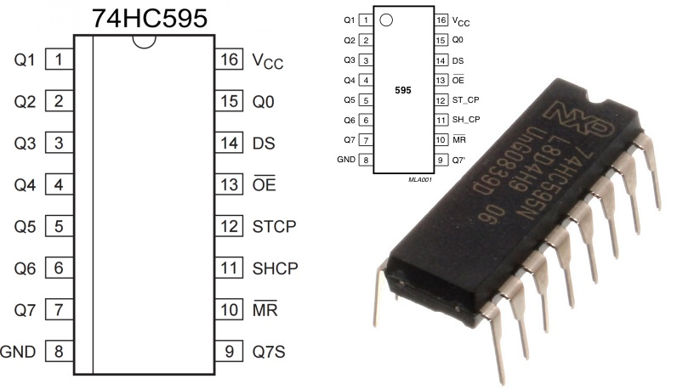

|  |  |  |
| --- | --- | --- |
| **№ Пина** | **Обозначение** | **Функция** |
| 15, 1-7 | Q1-Q7, Q0 | Цифровые выводы, к ним подключить устройства (светодиоды например) |
| 8 | GND | Минус питания |
| 9 | Q7′ (Q7S) | Выход для подключения 74HC595 каскадом между собой.  (не подключать если 74HC595 только один, но если используется несколько регистров сдвига, то **данный выход подключить к dataPin следующего регистра**) |
| 10 | MR | Сброс значений регистра (при подаче сигнала LOW), подключить к +5В |
| 11 | SH_CP | **clockPin** - вход **синхро**-импульсов (к ARDUINO) |
| 12 | ST_CP | **latchPin - Защелка** (к ARDUINO) |
| 13 | OE | Переключение выходов в рабочий режим  подключить к GND (минус питания) |
| 14 | DS | **dataPin** - вход **данных** (к ARDUINO) |
| 16 | Vcc | Питание +5В |

**Программирование:**

* 1. Для того чтобы записать данные в регистр сдвига и вывести их, нужно выполнить следующие действия:

- перевести пин Защелку (latchPin) в состояние ВЫКЛ.

- записать данные – **1 байт**.

- перевести Защелку (latchPin) в состояние ВКЛ, после этого регистр сдвига выводит записанные в него данные на пины Q0-Q7.

* 1. Принцип работы сдвигового регистра заключается в том, что от микроконтроллера на него передается последовательный сигнал - последовательность 1 и 0 (число, записываемое в регистр можно представить в двоичном виде – состоящем из нулей и единиц). Это число (последовательность 1 и 0) затем преобразуется в сигналы на выходы регистра (подается напряжение 0 или +5В - в соответствии с полученным сигналом 0 или 1).

- данный блок позволяет написать число в двоичном виде и использовать его дальше как угодно, этот блок удобно использовать для вывода данных в сдвиговый регистр, не думая какое десятичное число нужно взять для включения определенных пинов регистра (записывать в этот блок можно только цифры 0 или 1).

* 1. Если использовать регистр сдвига 74HC595, у которого 8 выходов, но при этом записывать в него число более 255 (255 в двоичном виде это - 1111 1111 – **один байт**), то в регистр запишется лишь младший байт (восемь знаков справа в двоичном виде числа).

- в регистр запишется только 0000 1100

**Вывод данного числа 0000 1100** = 12 на пины регистра будет следующим (слева направо):

Q0-0, Q1-0, Q2-0, Q3-0, Q4-1, Q5-1, Q6-0, Q7-0.

|  |
| --- |
| Данные блоки выполняют равнозначные действия, включают одни и те же пины регистра |

**Пример подключения.**

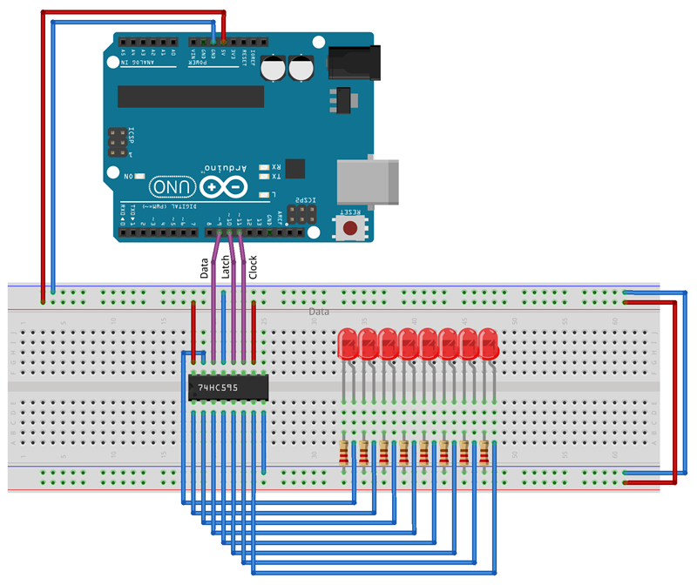

**Пример подключения сдвиговых регистров каскадом.**

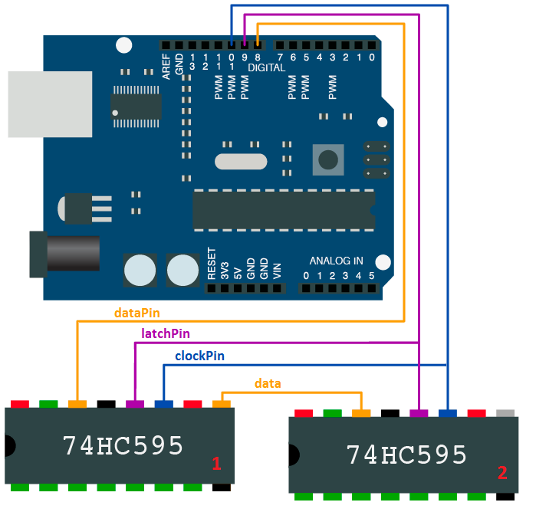

**При подключении регистров сдвига последовательно**, нужно записать 2 раза по 1 байту (2 раза по восемь цифр в двоичном виде), таким образом первый переданный байт попадает в 1-й подключенный в цепочке регистр сдвига, после второй байт «сдвигает» его во второй подключенный по очереди регистр, а если есть третий регистр, то в него «передвинутся» данные из второго регистра сдвига и т.д.

Скрипт записывает данные в регистры сдвига, соединенные каскадом, после ВЫКЛючения защелки latchPin в первый регистр сдвига записывается 1101 1111, после в него же записывается 0010 0000, а первые данные «сдвигаются» во второй регистр и после ВКЛючения защелки – данные из регистров будут выведены на соответствующие пины: в сдвиговом регистре №2 будет 1101 1111, а в №1 будет 0010 0000.

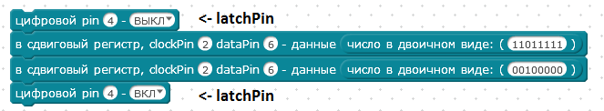

**Задание.**

1. Подключи к Arduino светодиоды через регистр сдвига, как в примере, напиши программу, которая будет включать один светодиод, поочередно, т.е. будет один «бегущий» из конца в конец светодиод.
2. Подключи к Arduino 4-х разрядный 7-ми сегментный индикатор через регистр сдвига и кнопку, напиши программу, которая будет работать секундомером (выводить секунды на индикатор по таймеру и сбрасываться кнопкой), если сложно вывести десятки секунд, сделай отображение только единиц (от 0 до 9 сек).

**Для удобства воспользуйся таблицами соответствий для вывода числа на индикатор:**

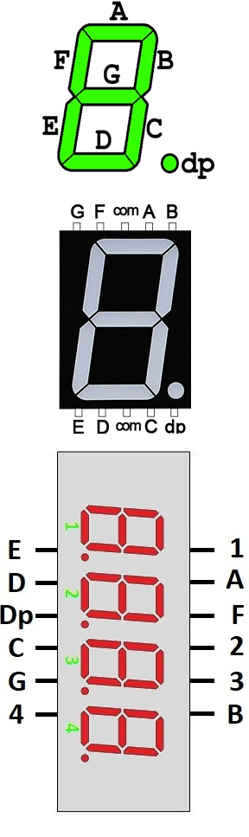**Подключение сегментов при этом должно быть выполнено так:**

|  |  |  |  |  |  |  |  |
| --- | --- | --- | --- | --- | --- | --- | --- |
| **Q0** | **Q1** | **Q2** | **Q3** | **Q4** | **Q5** | **Q6** | **Q7** |
| **dp** | **G** | **F** | **E** | **D** | **C** | **B** | **A** |

|  |  |  |  |  |  |  |  |  |  |
| --- | --- | --- | --- | --- | --- | --- | --- | --- | --- |
| Соответствие отображаемого знака  данным порта (общий анод) | | | | | | | | | |
| Цифра | двоичный вид по сегментам | | | | | | | | Десятичный |
| dp | G | F | E | D | C | B | A |
| 0 | 1 | 1 | 0 | 0 | 0 | 0 | 0 | 0 | 192 |
| 1 | 1 | 1 | 1 | 1 | 1 | 0 | 0 | 1 | 249 |
| 2 | 1 | 0 | 1 | 0 | 0 | 1 | 0 | 0 | 164 |
| 3 | 1 | 0 | 1 | 1 | 0 | 0 | 0 | 0 | 176 |
| 4 | 1 | 0 | 0 | 1 | 1 | 0 | 0 | 1 | 153 |
| 5 | 1 | 0 | 0 | 1 | 0 | 0 | 1 | 0 | 146 |
| 6 | 1 | 0 | 0 | 0 | 0 | 0 | 1 | 0 | 130 |
| 7 | 1 | 1 | 1 | 1 | 1 | 0 | 0 | 0 | 248 |
| 8 | 1 | 0 | 0 | 0 | 0 | 0 | 0 | 0 | 128 |
| 9 | 1 | 0 | 0 | 1 | 0 | 0 | 0 | 0 | 144 |
| dp | 0 | 1 | 1 | 1 | 1 | 1 | 1 | 1 | 127 |

|  |  |  |  |  |  |  |  |  |  |
| --- | --- | --- | --- | --- | --- | --- | --- | --- | --- |
| Соответствие отображаемого знака  данным порта (общий катод) | | | | | | | | | |
| Цифра | двоичный вид по сегментам | | | | | | | | Десятичный |
| dp | G | F | E | D | C | B | A |
| 0 | 0 | 0 | 1 | 1 | 1 | 1 | 1 | 1 | 63 |
| 1 | 0 | 0 | 0 | 0 | 0 | 1 | 1 | 0 | 6 |
| 2 | 0 | 1 | 0 | 1 | 1 | 0 | 1 | 1 | 91 |
| 3 | 0 | 1 | 0 | 0 | 1 | 1 | 1 | 1 | 79 |
| 4 | 0 | 1 | 1 | 0 | 0 | 1 | 1 | 0 | 102 |
| 5 | 0 | 1 | 1 | 0 | 1 | 1 | 0 | 1 | 109 |
| 6 | 0 | 1 | 1 | 1 | 1 | 1 | 0 | 1 | 125 |
| 7 | 0 | 0 | 0 | 0 | 0 | 1 | 1 | 1 | 7 |
| 8 | 0 | 1 | 1 | 1 | 1 | 1 | 1 | 1 | 127 |
| 9 | 0 | 1 | 1 | 0 | 1 | 1 | 1 | 1 | 111 |
| dp | 1 | 0 | 0 | 0 | 0 | 0 | 0 | 0 | 128 |

**Решение:**

1.

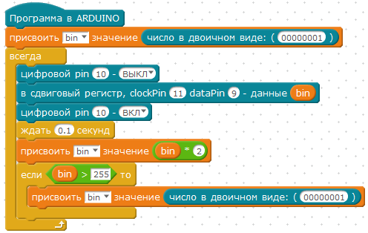

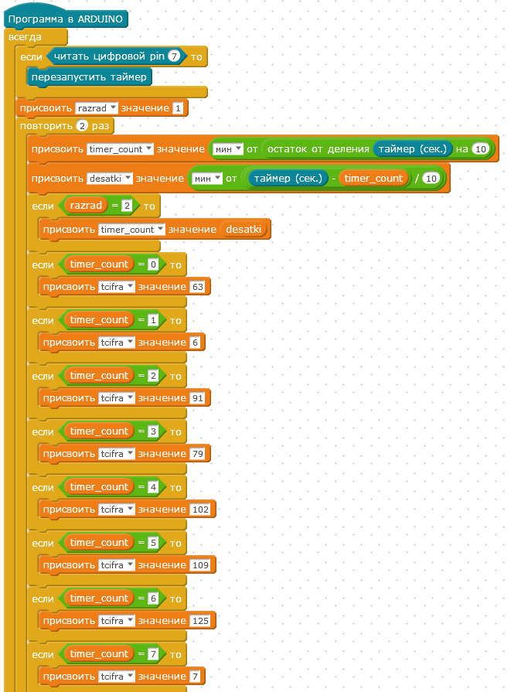2.

